МГТУ им. Н.Э. Баумана

Отчёт по лабораторной работе №4  
по курсу «Электроника»

Тема: Операционные усилители.

Вариант 113.

Руководитель  
Белодедов М. В.

Студент группы ИУ5-45Б  
Удалова В.

2024 г.

Полученный вариант: ОУ марки TLC1078, Eпит= ±9 В, структура MOSFET, коэффициент усиления *K =* 22.

Осуществим коррекцию нуля операционного усилителя. Для этого последовательно к каждому из входов будем подключать источник постоянного напряжения Uкор. Изменяя его величину, добьёмся обращения в ноль выходного напряжения операционного усилителя.

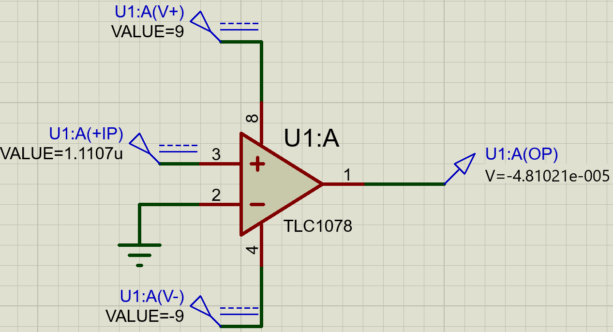

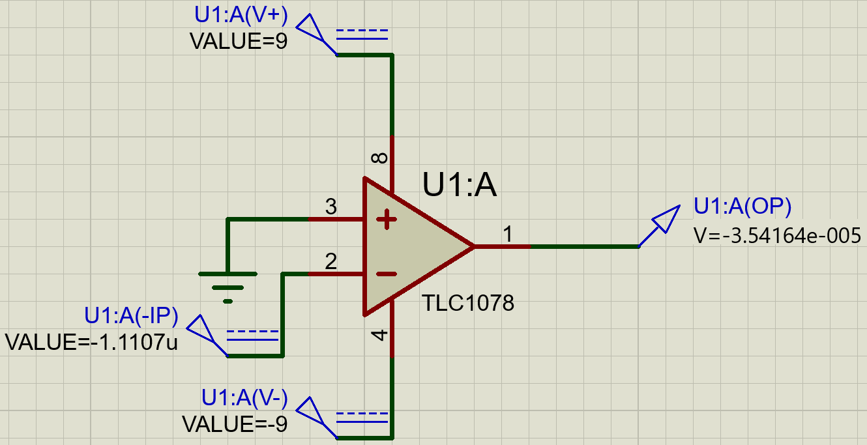

Таким образом:

Uсм1 = 1,1107 мкВ

Uсм2 = –1,1107 мкВ

Измерим передаточную характеристику неинвертирующего входа ОУ:

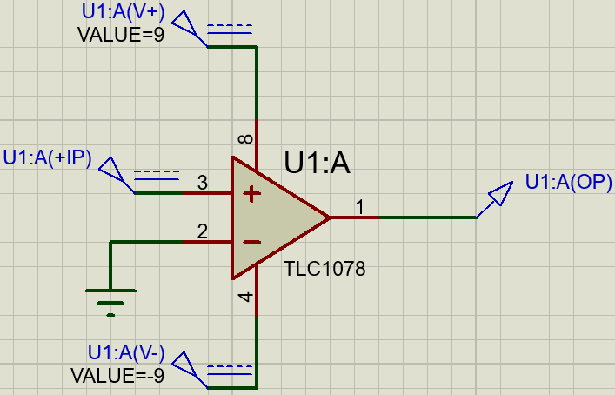

|  |  |
| --- | --- |
| Uвх, В | Uвых, В |
| -9 | -8,9949 |
| -7,2 | -8,99469 |
| -5,22 | -8,99447 |
| -3,24 | -8,99424 |
| -1,26 | -8,99401 |
| -0,18 | -8,99388 |
| 0,00 | -0,88699 |
| 0,18 | 7,93612 |
| 0,36 | 7,93617 |
| 0,54 | 7,93396 |
| 2,52 | 7,93386 |
| 4,5 | 7,93386 |
| 6,48 | 7,93386 |
| 8,5 | 7,93386 |
| 9 | 7,93386 |

|  |  |
| --- | --- |
| Uвх, В | Uвых, В |
| -0,000015 | -8,769490 |
| -0,000015 | -8,766360 |
| -0,000014 | -8,758840 |
| -0,000013 | -8,751590 |
| -0,000012 | -8,745320 |
| -0,000011 | -8,737070 |
| -0,000011 | -8,725040 |
| -0,000011 | -8,716120 |
| -0,000010 | -8,702880 |
| -0,000010 | -8,678480 |
| -0,000010 | -8,557890 |
| -0,000009 | -8,313260 |
| -0,000006 | -5,677930 |
| -0,000003 | -3,042640 |
| 0,000001 | -0,407353 |
| 3,90E-06 | 2,22794 |
| 7,20E-06 | 4,86322 |
| 1,02E-05 | 7,25894 |
| 1,05E-05 | 7,49731 |
| 1,08E-05 | 7,62283 |
| 1,11E-05 | 7,6457 |
| 1,14E-05 | 7,65871 |
| 1,20E-05 | 7,67189 |
| 1,26E-05 | 7,68162 |
| 1,32E-05 | 7,68872 |
| 1,41E-05 | 7,69669 |
| 1,47E-05 | 7,70092 |

Получаем, Uсм1 = 1 мкВ, что совпадает с определенным ранее напряжением смещения, а Uнас+ = 7,93386 В.

По линейной части передаточной характеристики определим коэффициент усиления ОУ:

$$K=\frac{ΔU_{вых}}{ΔU_{вх}}=\frac{4,86322 В-2,22794 В}{7,2 мкВ-3,9 мкВ}≈798570$$

Измерим передаточную характеристику инвертирующего входа ОУ:

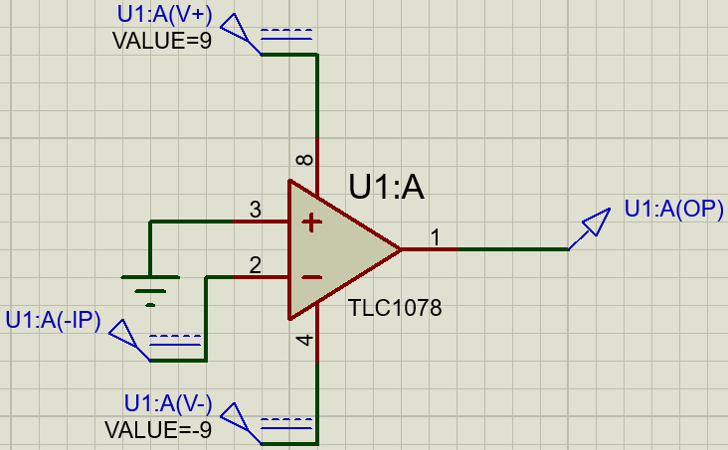

|  |  |
| --- | --- |
| Uвх, В | Uвых, В |
| -9 | 7,93509 |
| -7,2 | 7,93485 |
| -5,22 | 7,93458 |
| -3,24 | 7,93431 |
| -1,26 | 7,93403 |
| -0,18 | 7,93388 |
| 0,00 | -0,88699 |
| 0,18 | -8,99386 |
| 0,36 | -9,00336 |
| 0,72 | -8,9939 |
| 2,70 | -8,99386 |
| 4,68 | -8,99386 |
| 6,66 | -8,99386 |
| 8,64 | -8,99386 |
| 9 | -8,99386 |

|  |  |
| --- | --- |
| Uвх, В | Uвых, В |
| -1,50E-05 | 7,70288 |
| -1,41E-05 | 7,69669 |
| -1,32E-05 | 7,6887 |
| -1,26E-05 | 7,6816 |
| -1,20E-05 | 7,67185 |
| -1,17E-05 | 7,66519 |
| -1,14E-05 | 7,65633 |
| -1,11E-05 | 7,64323 |
| -1,08E-05 | 7,61921 |
| -1,05E-05 | 7,50283 |
| -0,000010 | 7,25814 |
| -0,000007 | 4,62275 |
| -0,000004 | 1,98742 |
| 0,000000 | -0,6479 |
| 0,000003 | -3,28323 |
| 6,30E-06 | -5,91855 |
| 9,30E-06 | -8,3143 |
| 9,60E-06 | -8,55287 |
| 9,90E-06 | -8,6807 |
| 1,02E-05 | -8,70548 |
| 1,05E-05 | -8,71925 |
| 1,11E-05 | -8,73177 |
| 1,17E-05 | -8,74155 |

Получаем, Uсм2 = –1 мкВ, что совпадает с определенным ранее напряжением смещения, а Uнас- = 7,93509 В.

По линейной части передаточной характеристики определим коэффициент усиления ОУ:

$$K=\frac{ΔU_{вых}}{ΔU_{вх}}=\frac{4,62275 В-1,98742 В}{-0,000004 В+0,000007 В}≈878443$$

Измерим АЧХ ОУ для неинвертирующего входа:

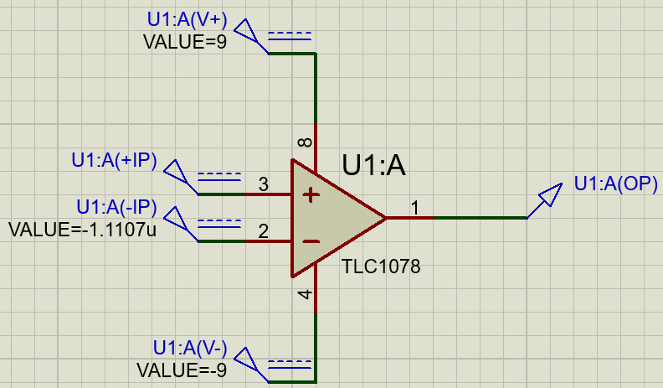

Таким образом, $K={10}^{\left(118,041∕20\right)}≈798087$, что практически совпадает со значением коэффициента усиления, определенным при помощи передаточной характеристики

Частота единичного усиления (АЧХ = 0 дБ): $f=148 кГц$

Соберём неинвертирующий усилитель на ОУ.

По заданию $K=22$

$$K=1+\frac{R_{1}}{R_{2}}$$

$$R_{1}=21 кОм$$

$$R_{2}=1 кОм$$

Схема разработанного усилителя:

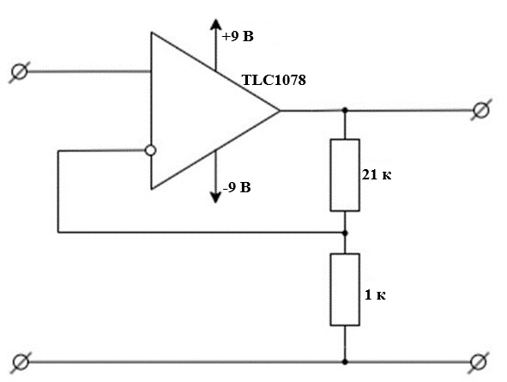

Схема в Proteus 8 Professional:

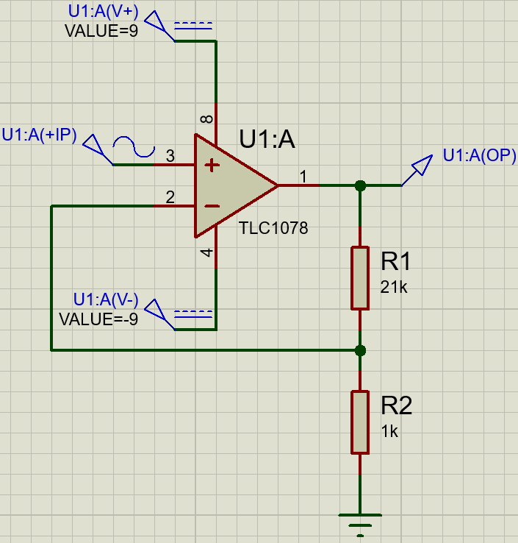

Измерим АЧХ собранного усилителя:

$$K= {10}^{26,8481/20}≈21,9991$$

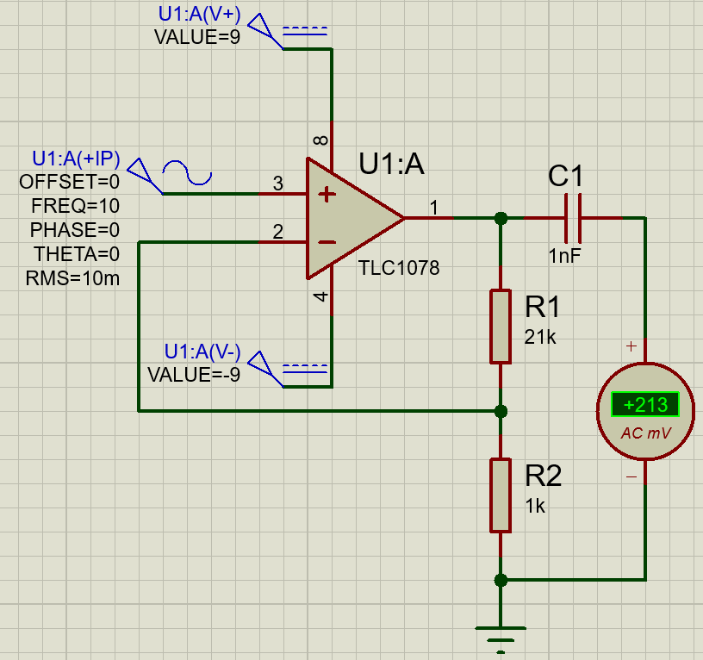

$$K=\frac{213 мВ}{10 мВ}=21,3$$

Измерим входное сопротивление усилителя:

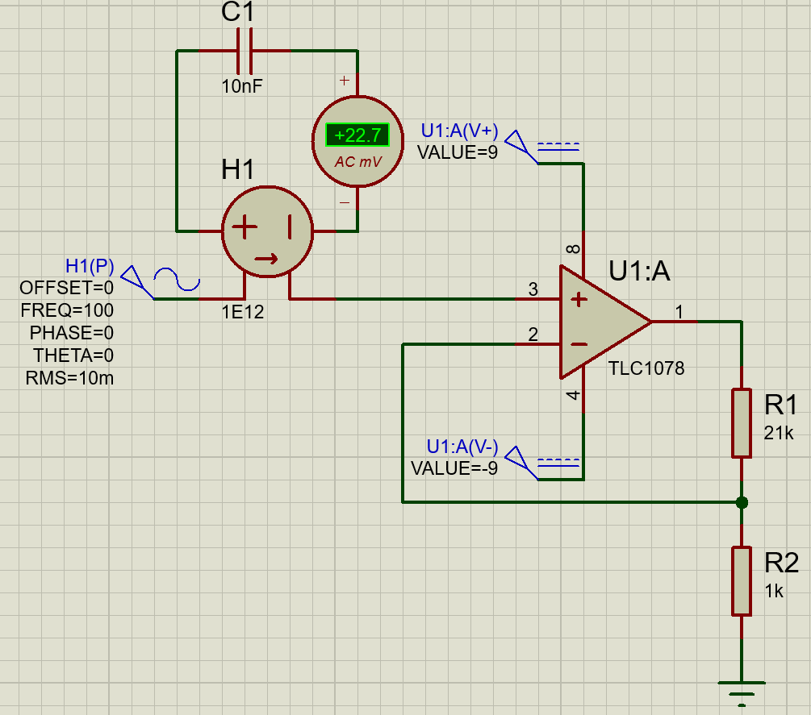

|  |  |  |  |  |
| --- | --- | --- | --- | --- |
| f, Гц | C, нФ | Uвх, мВ | Iвх, фА | Rвх, ГОм |
| 1 | 1000 | 10 | 19,8 | 505 |
| 100 | 10 | 10 | 22,7 | 441 |
| 10000 | 0,1 | 10 | 790 | 13 |

Измерим выходное сопротивление усилителя:

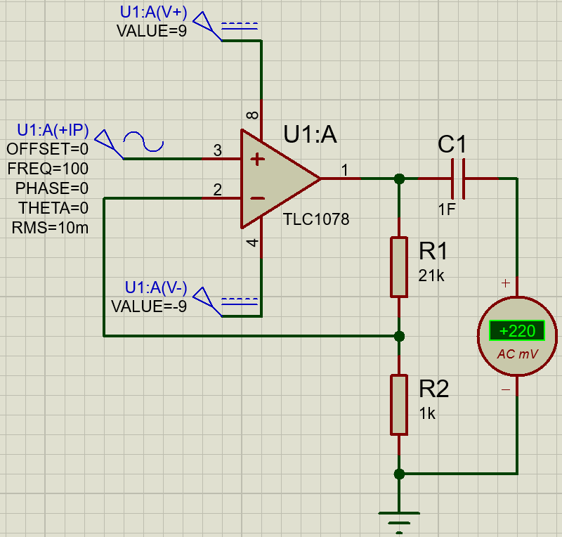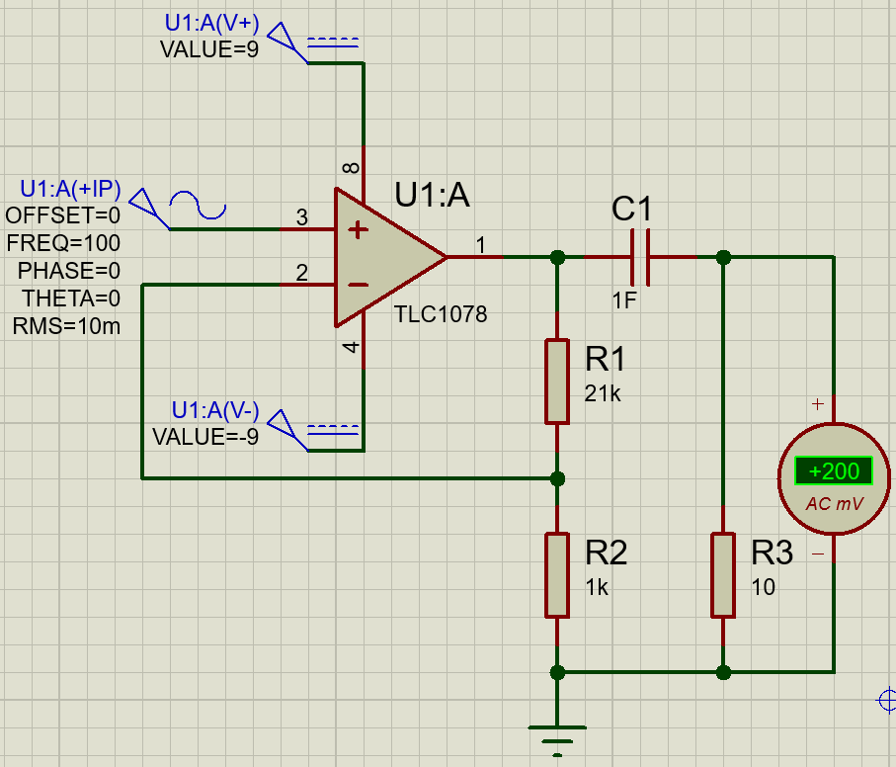

|  |  |  |  |  |  |
| --- | --- | --- | --- | --- | --- |
| f, Гц | U∞, мВ | UR, мВ | R, Ом | I, мА | Rвых, Ом |
| 1 | 275 | 253 | 50 | 5,06 | 4,3 |
| 100 | 220 | 200 | 10 | 20 | 1 |
| 10000 | 164 | 150 | 400 | 0,38 | 0,035 |